- Biểu đồ ca sử dụng
Bật
Hệ thống ATM
Tắt
Người điều khiển
Ngân hàng
Khách hàng
Sai mã PIN
Chuyển tiền
Vấn tin
Rút tiền
Giao dịch
Phiên
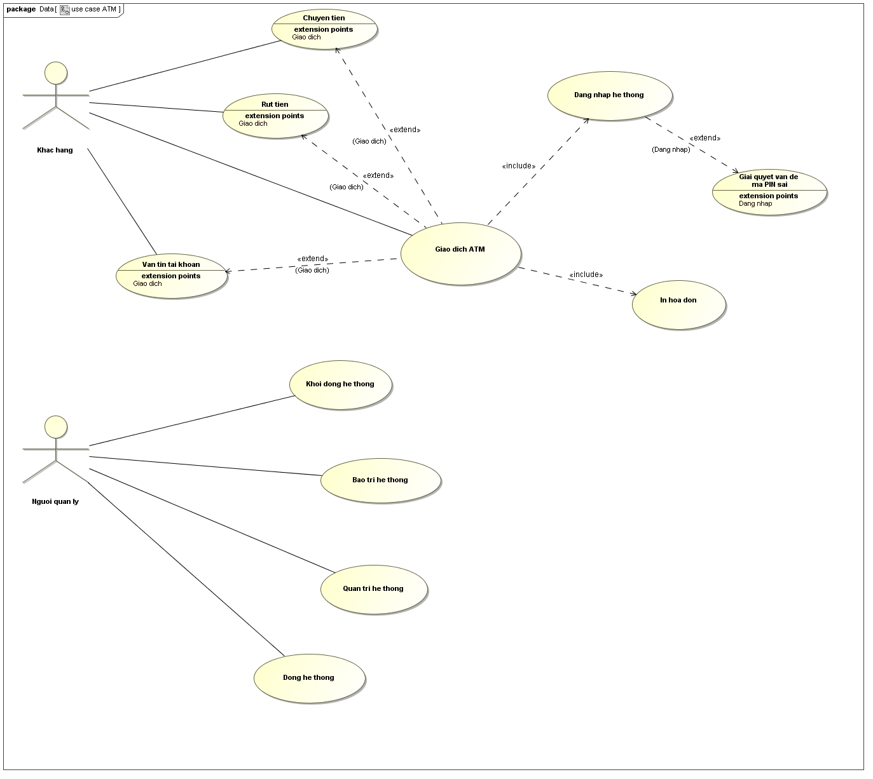

Ca phiên
Phiên bắt đầu khi khách hàng cho thẻ vào máy. Máy đọc thông tin lưu trên thẻ. Nếu không đọc được thẻ ( như thẻ hỏng, mất từ tính, …) thì máy sẽ báo lỗi, phiên kết thúc.
Máy yêu cầu khách hàng nhập mã PIN. Sau đó khách hàng có thể thực hiện giao dịch. Sau mỗi giao dịch, khách hàng sẽ được hỏi có thực hiện giao dịch khác hay không. Sau khi hoàn tất hết các giao dịch, thẻ được trả lại, phiên kết thúc. Nếu nhập sai mã PIN 3 lần, thẻ sẽ bị giữ lại trong máy.
Khách hàng có thể bỏ qua phiên bằng cách nhấn nút Cancel trong lúc nhập mã PIN.
Ca giao dịch
Ca giao dịch bắt đầu trong một phiên khi khách hàng chọn kiểu giao dịch.
Nếu ngân hàng đồng ý ca giao dịch, các bước tiếp theo sẽ được thực hiện như chuyển tiền cho khách hàng, chuyển tiền giữa 2 tài khoản, vấn tin tài khoản. Sau đó khách hàng được hỏi có tiếp tục giao dịch khác hay không.
Nếu ngân hàng thông báo mã PIN sai, ca Sai mã PIN sẽ được thực hiện. Nếu thẻ bị giữ lại do nhập sai mã PIN 3 lần, giao dịch bị bỏ qua.
Nếu giao dịch bị hủy bởi khách hàng, hoặc thất bại do nguyên nhân khác, khách hàng sẽ được thông báo nguyên nhân và được đề nghị thực hiện giao dịch khác.
Khách hàng có thể hủy giao dịch bằng việc nhấn nút Cancel như được đề cập trong từng kiểu giao dịch dưới đây.
Mọi thông điệp gửi và nhận từ ngân hàng được ghi lại trong Log.
Ca rút tiền
Giao dịch rút tiền hỏi khách hàng số tiền được rút. Máy sẽ kiểm tra xem có còn đủ tiền để đáp ứng yêu cầu của khách hàng. Nếu không được, máy yêu cầu khách hàng nhập vào số tiền khác ít hơn hoặc bằng số tiền còn lại trong máy. Nếu giao dịch được ngân hàng chấp nhận, tiền sẽ được chuyển cho khách hàng trước khi in ra biên lai. Số tiền chuyển được lưu vào Log.
Ca rút tiền có thể được hủy bằng việc nhấn nút Cancel trước khi nhấn chọn Accept.
Ca truy vấn tài khoản
Ca truy vấn sau khi được sự đồng ý của ngân hàng sẽ đưa ra thông tin tài khoản của khách hàng.
Ca chuyển tiền
Ca chuyển tiền yêu cầu khách hàng nhập vào số tiền và số tài khoản nhận tiền. Sau khi đồng ý, tiền sẽ được chuyển và biên lai được giao cho khách hàng.
Ca chuyển tiền có thể được hủy bằng việc nhấn nút Cancel trước khi nhấn chọn Accept.
Ca sai mã PIN
Ca sai mã PIN bắt đầu trong một giao dịch khi ngân hàng thông báo giao dịch của khách hàng không được chấp thuận vì sai mã PIN. Khách hàng được yêu cầu nhập lại mã PIN. Nếu khách hàng nhập sai mã PIN 3 lần, thẻ sẽ bị giữ lại trong máy. Máy hiển thị thông tin về ngân hàng để khách hàng liên hệ nhận lại thẻ và phiên kết thúc.

